Аэропорт Шарль-де-Голль (Aéroport de Paris-Charles-de-Gaulle), расположенный в 25 км от Парижа - самый большой аэропорт во Франции. Здесь находится база известной французской авиакомпании Air France. Аэропорт занимает огромную площадь и состоит из трёх терминалов. Между терминалами курсируют бесплатные автобусы Navett Shuttle Bus и беспилотные поезда CDGVAL Airport Shuttle.
Самолёты из России в Париж чаще всего прилетают в терминал 2, подтерминалы 2E и 2C. Добраться до центра города можно на общественных и коммерческих автобусах, электричке, такси и арендованных автомобилях.

Автобусы из аэропорта Шарль-де-Голль в Париж
Самый дешёвый способ добраться до города – дневные и ночные автобусы. Билеты можно приобрести в кассе или у водителя автобуса. Остановки автобуса есть почти во всех терминалах от 1 до 3, их легко найти по указателям. Ждать автобус придётся до 60 минут.
Существенный недостаток: автобусы везут не в центр города – до него придётся ещё добираться на метро. Впрочем, для путешественников с ограниченным бюджетом и без детей, такой вариант вполне подойдёт.
- Время в пути до города составит около часа.
- С 6.00 до 23.00 работают маршруты 350 и 351, стоимость проезда – около 6 евро.
- Дневной автобус имеет две остановки: Восточный вокзал (Gare de L'Est) и метро Насьон (Nation).
- С 00.00 до 04.30 ходят ночные автобусы 140 и 143, стоимость проезда составит 7,6 евро.
- Ночной автобус следует только до Восточного вокзала.
- Если вы планируете много передвигаться по Парижу на общественном транспорте, сразу в аэропорту приобретайте единый проездной Навиго (Navigo), он позволяет хорошо сэкономить на проезде в автобусах, электричках и метро.

Шаттлы из аэропорта Шарль-де-Голль в центр Парижа
Помимо автобусов, из аэропорта можно уехать на коммерческих экспрессах компаний Roissybus, Air France. Это более комфортабельный вариант: с мягкими креслами и специальным местом для багажа. Остановки есть во всех терминалах аэропорта, ориентируйтесь по указателям.
- Шаттлы ходят с 6.00 до 23.00
- Стоимость проезда составит от 11 до 16 евро.
- Время в пути до центра города – около часа.
- Интервал движения шаттлов – 15-30 минут.
- Остановки в центре зависят от конкретного маршрута: Национальная опера, Лионский вокзал и т.д.
Большое количество багажа удобнее погрузить в шаттл, чем в автобус
Добавить фото

Электрички (RER) из аэропорта Шарль-де-Голль в центр Парижа
Самый быстрый и популярный транспортный маршрут из аэропорта в город – французские пригородные электрички (RER). Из аэропорта в город и обратно ведёт линия B, которая пересекается с линиями метро на станции Северный вокзал (Gare du Nord). При этом при переходе в метро не нужно будет платить за билет.
В аэропорту расположены две железнодорожные станции – Aeroport Charles-de-Gaulle 1 и Charles-de-Gaulle 2-TGV (в терминалах 1 и 2 соответственно). Станции легко найти по уазателям, ориентируясь на название RER или надпись "All trains go to Paris". На самой станции не перепутайте линии RER и TGV, иначе вы рискуете вместо Парижа уехать в Марсель или Лилль.
Билеты на электричку продаются в специальных автоматах или кассах с надписью «Billets Paris et Île-de-France». В меню автоматов можно выбрать английский язык. Будьте внимательны, автоматы без проблем работают только с наличными металлическими деньгами (cash) и банковскими картами с чипом. Разменять деньги можно в специальном автомате поблизости, а оплатить любой банковской картой – в кассе.
- Электрички ходят каждые 8-10 минут с 4.45 до 24.00.
- Стоимость проезда – около 10 евро.
- Сохраняйте билет до конца поездки, ведь именно по нему вы перейдёте на линию метро, а потом покинете метрополитен.
- На электричке можно доехать до станции Шатле - Ле-Аль (Shatelet les Halles) – крупнейшего подземного пересадочного узла в мире, совмещённого с торговым центром. Здесь можно заняться шоппингом или пересесть на 1-ю линию метро, ведущую в самый центр.
- Время в пути до Северного вокзала составит 35 минут, а до Шатле - Ле-Аль – 50 минут.
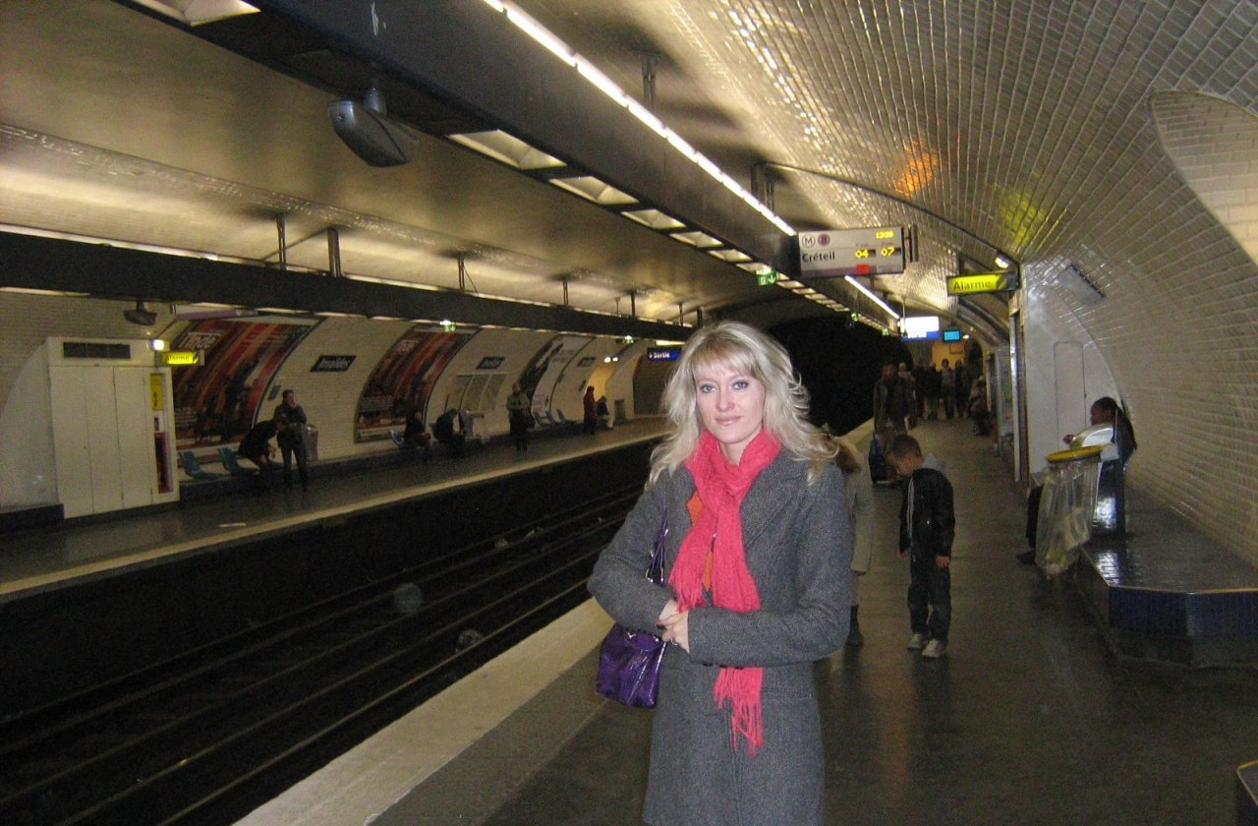В Париже линии пригородных электричек (RER) совмещены с линиями метроДобавить фото
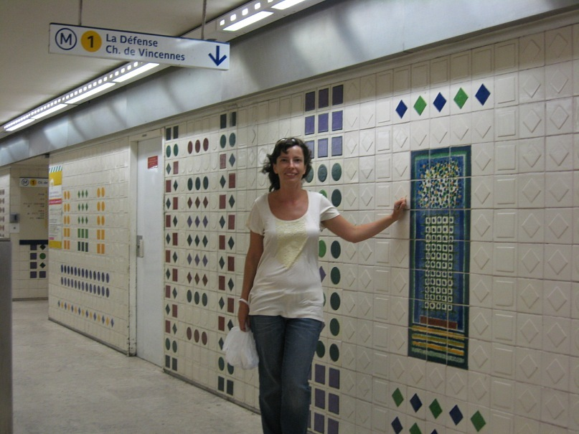Линия метро 1 ведёт к самым знаменитым достопримечательностям ПарижаДобавить фото

Такси из аэропорта Шарль-де-Голль в центр Парижа
Стоимость поездки на такси из аэропорта составит 50-60 евро. При заказе трансфера, к примеру через KiwiTaxi, можно заранее выбрать русскоязычного водителя, который будет ждать вас с табличкой в зале прилёта. Цена трансфера фиксированная и включает следование по маршруту до любой точки города, багаж и время ожидания. Это выгодный и удобный вариант для компании из 3-4 человек.
При заказе такси на стойках в аэропорту цена поездки возрастёт на 10-15 евро (в праздничные и выходные дни ещё больше), а машины подают в порядке очереди, то есть, скорее всего, придётся немного подождать. Стойки находятся у выходов из зала прилёта прибытия. Остерегайтесь неофициальных такси без светящихся шашечек! Цена поездки в такой машине может вас неприятно удивить.
Стоянки такси, откуда машины забирают пассажиров, находятся:

- Терминал 1 - зал прилёта.
- Терминалы 2А, 2С - выход 6.
- Терминал 2D - выход 7.
- Терминал 2E, 2F - выход 1.
- Терминал 2G - синий выход.
- Терминал 3 - зал прилёта.

Аренда автомобиля
Во всех терминалах аэропорта Шарль-де-Голль есть стойки компаний, предлагающих автомобили в аренду. Автомобиль эконом-класса будет стоить от 30-40 евро в день.
Учтите, передвигаться по Парижу на машине проблематично: повсюду пробки и проблемы с парковкой. Лучше арендовать автомобиль для поездок по Франции, а в столице передвигаться на метро.
Подобрать себе автомобиль и узнать стоимость, а также оформить аренду онлайн можно на сайтах Rentalcars.com, economybookings.com.
Самый дешёвый транспорт из аэропорта Шарль-де-Голль до Парижа - автобус и пригородная электричка, а самый дорогой - такси, взятое на стойках в аэропорту. Оптимальный по цене и комфортный вариант для компании от 2 человек - индивидуальный трансфер, заказанный заранее.

